Instituto Mato-grossense do Feijão, Pulses, Colheitas Especiais e Irrigação (IMAFIR-MT)
Universidade Federal de Viçosa (UFV)
Universidade Federal do Rio de Janeiro (UFRJ)

Estudo Envolvendo Levantamento Integrado de Informações dos Recursos Hídricos Superficiais e Subterrâneos para os Polos de Agricultura Irrigada do Centro Sul e do Alto Teles Pires no Estado de Mato Grosso

RELATÓRIO FINAL
Meta 2 – Estudo Climático
Atividade 2.3 – Identificação das tendências climáticas
Período de 29 de fevereiro de 2024 a 30 de maio de 2024

Agosto de 2024

- Introdução

O setor agrícola brasileiro apresentou um crescimento notável da produtividade nas últimas décadas, impulsionado por investimentos em inovação, facilitação de financiamento e liberalização do comércio (Arias et al., 2017). Para garantir a crescente produtividade, é necessário se adaptar às condições climáticas, já que a agricultura é dependente do clima. Sendo assim, a identificação de tendências climáticas desempenha um papel crucial, considerando que as mudanças climáticas podem diminuir a produção agrícola por hectare no Brasil em 18% até 2030-2049 (Assunção e Chein, 2016).
As anomalias climáticas podem causar perdas econômicas consideráveis, estimando-se que os desvios de precipitação no Brasil, no ano de 2006, tenham custado bilhões de reais (Pereda e Alves, 2018), reforçando, assim, a necessidade de identificação das tendências climáticas em áreas brasileiras de produção agrícola.

- Atividades Desenvolvidas

Considerando não apenas as condições climáticas atuais, mas também antevendo possíveis mudanças futuras, foram realizadas análises prospectivas para compreender o impacto das mudanças climáticas na região de Mato Grosso (MT). Assim, os esforços foram direcionados para examinar as tendências climáticas até meados do século, abrangendo o período de análise de 1990 até o ano de 2049.
Nesse contexto, as análises foram particularmente focadas no comportamento da estação chuvosa, uma vez que há o predomínio do plantio em múltiplas safras na região que acompanha a dinâmica do período chuvoso. Foram utilizados os dados simulados pelo Community Earth System Model version 1.0.6 (CESM) (Hurrell et al., 2013) para a realização de uma análise de probabilidade de início e duração da estação chuvosa.

- Resultados

  - Projeção da probabilidade de início da estação chuvosa

Pode ser observado que ao longo das décadas, a probabilidade do início da estação chuvosa no mês de setembro reduz drasticamente (Figura 3.1). Simultaneamente, a probabilidade de as chuvas iniciarem durante outubro aumenta consideravelmente nas porções sudoeste e nordeste do MT (Figura 3.2 e Figura 3.3). Além disso, as chuvas iniciadas em novembro, que para o período de 1990-2000 chegavam ao máximo de 10% para considerável área do estado, atingem até 30% nas décadas posteriores.
A duração da estação chuvosa também foi fortemente impactada pelas mudanças climáticas. As durações de 180 dias aumentam na mesma medida em que locais com duração maiores - superiores a 220 dias - diminuem, sendo a região sudeste a mais prejudicada, possuindo as maiores recessões de duração da estação chuvosa (Figura 3.5 ‒ Figura 3.8).
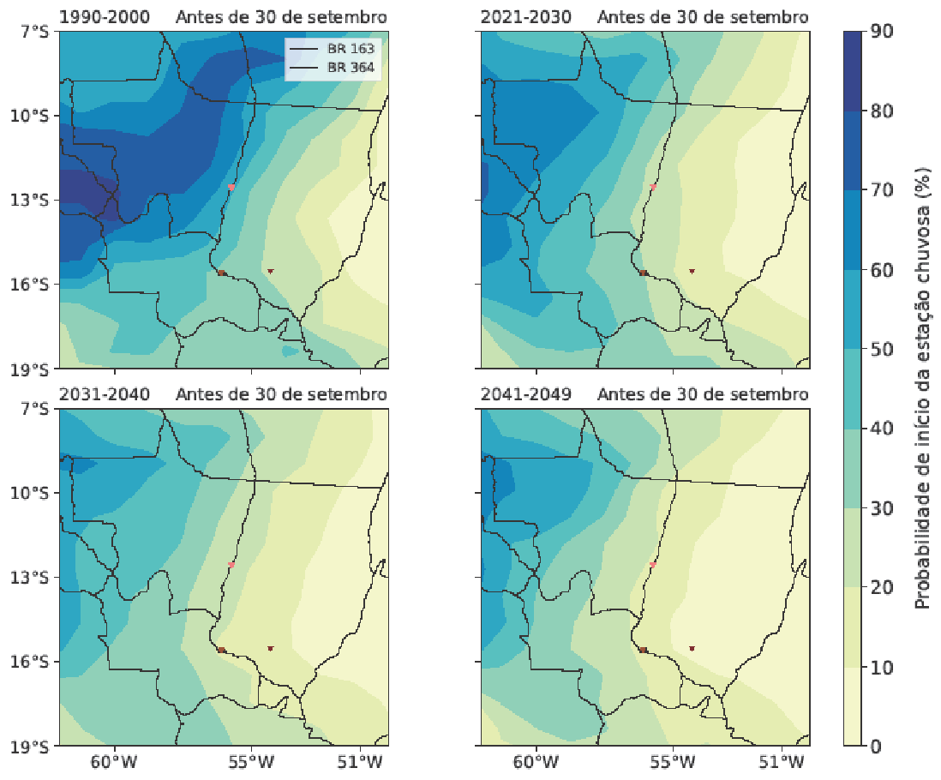
Figura 3.1 – Probabilidade de início da estação chuvosa antes de 30 de setembro, considerando dados climáticos simulados pelo CESM, para o período histórico (1990 – 2000) e décadas futuras (2021 – 2030, 2031 – 2040 e 2041 - 2050).

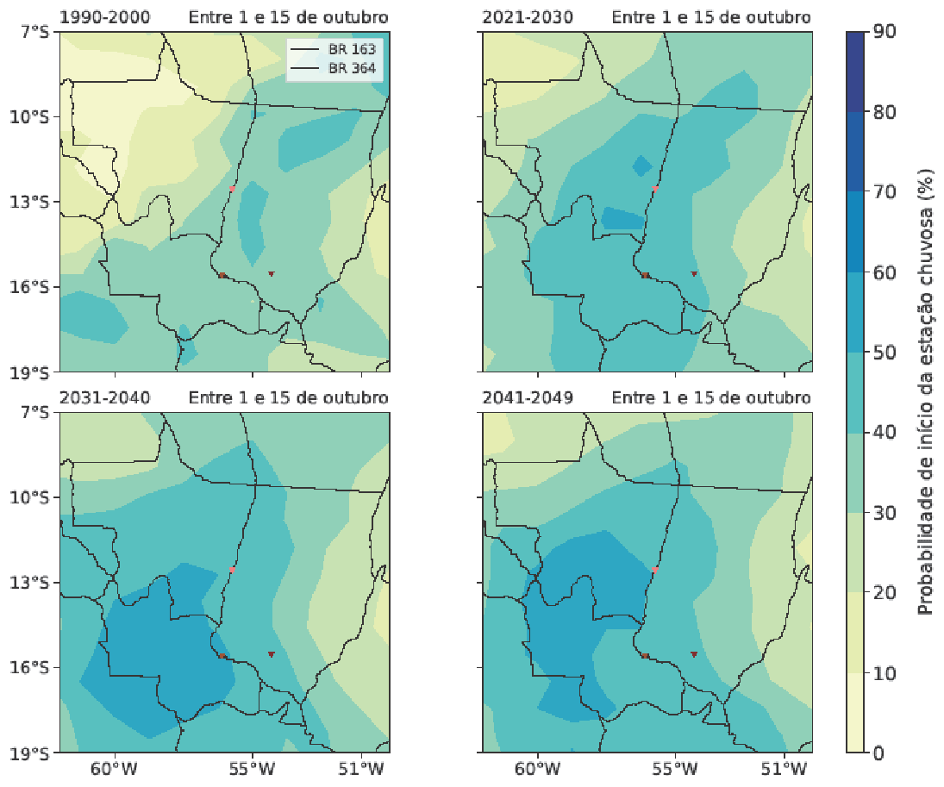
Figura 3.2 – Probabilidade de início da estação chuvosa entre 1 e 15 de outubro, considerando dados climáticos simulados pelo CESM, para o período histórico (1990 – 2000) e décadas futuras (2021 – 2030, 2031 – 2040 e 2041 - 2050).

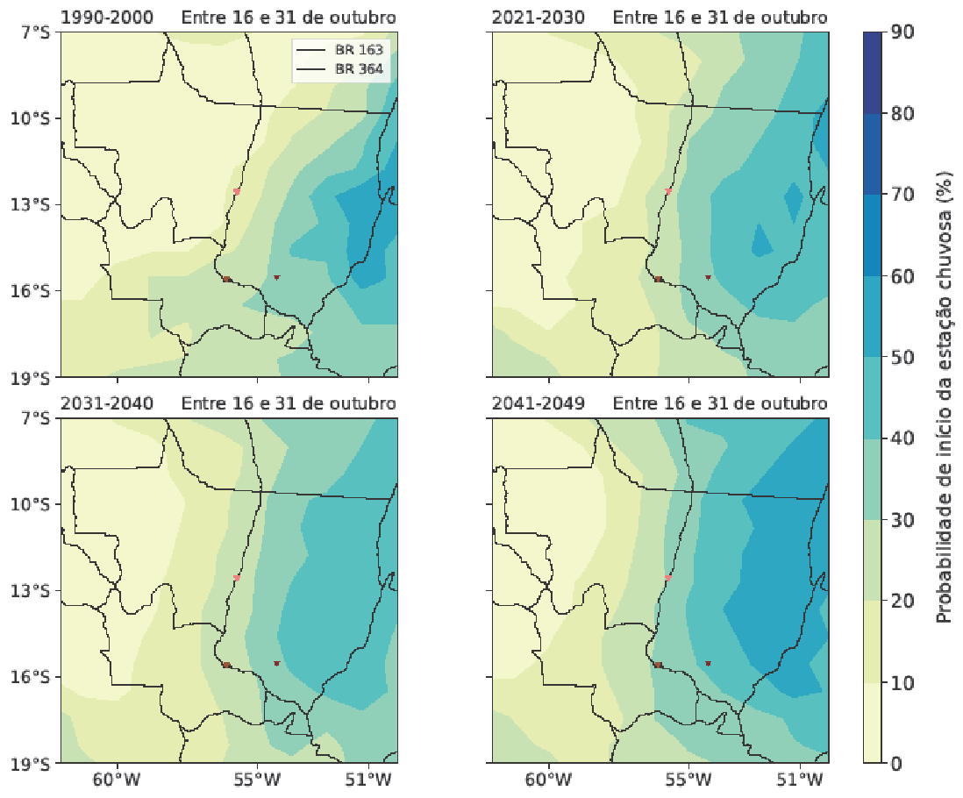
Figura 3.3 – Probabilidade de início da estação chuvosa entre 16 e 31 de outubro, considerando dados climáticos simulados pelo CESM, para o período histórico (1990 – 2000) e décadas futuras (2021 – 2030, 2031 – 2040 e 2041 - 2050).
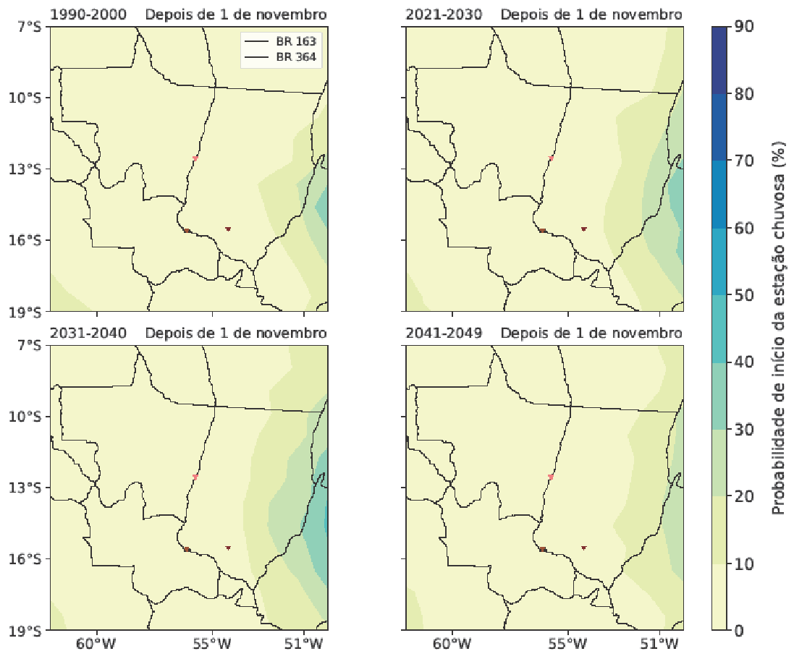
Figura 3.4 – Probabilidade de início da estação chuvosa após 1 de novembro, considerando dados climáticos simulados pelo CESM, para o período histórico (1990 – 2000) e décadas futuras (2021 – 2030, 2031 – 2040 e 2041 - 2050).
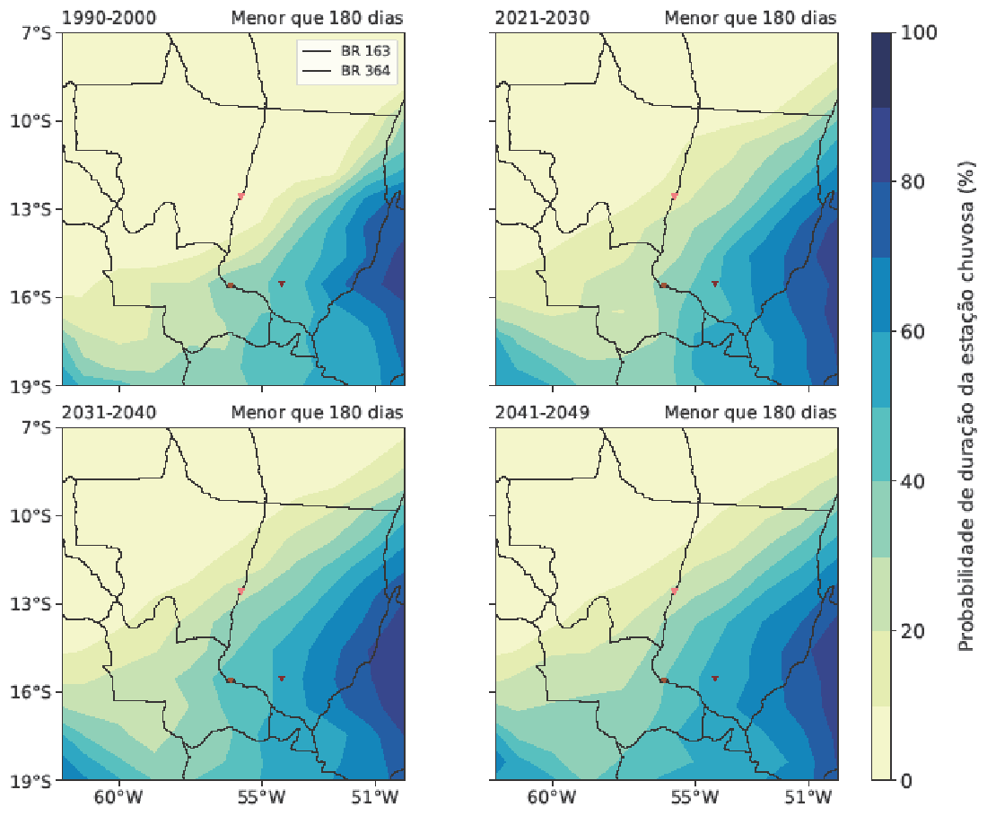
Figura 3.5 – Probabilidade de a duração da estação chuvosa ser menor que 180 dias, considerando dados climáticos simulados pelo CESM, para o período histórico (1990 – 2000) e décadas futuras (2021 – 2030, 2031 – 2040 e 2041 - 2050).

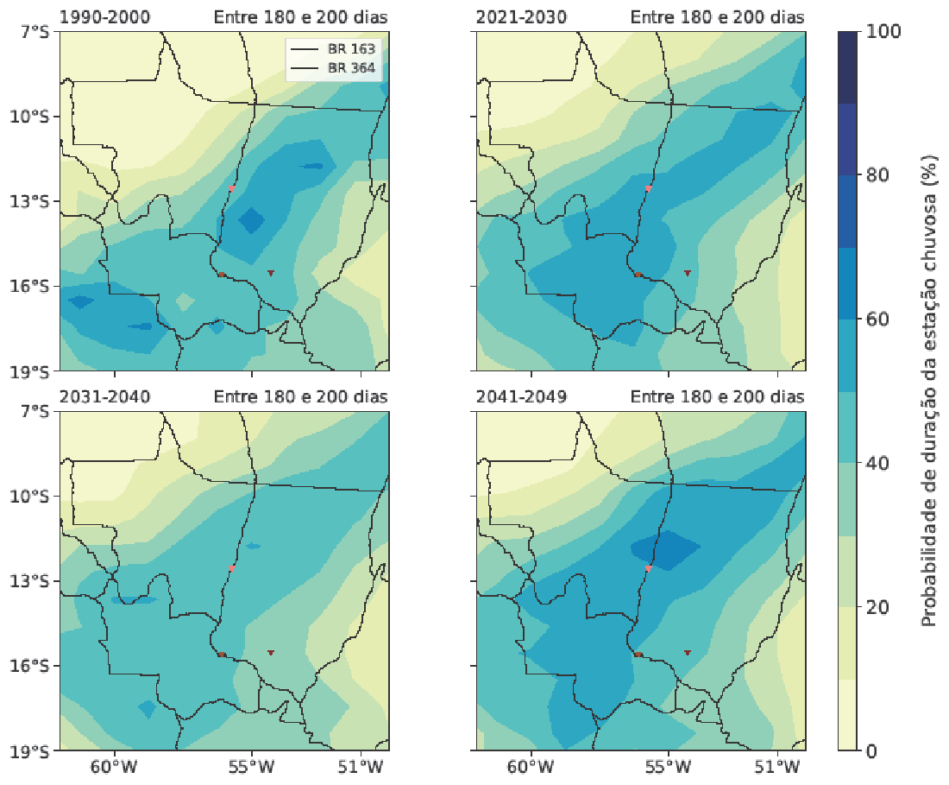
Figura 3.6 – Probabilidade de a duração da estação chuvosa ficar entre 180 e 200 dias, considerando dados climáticos simulados pelo CESM, para o período histórico (1990 – 2000) e décadas futuras (2021 – 2030, 2031 – 2040 e 2041 - 2050).
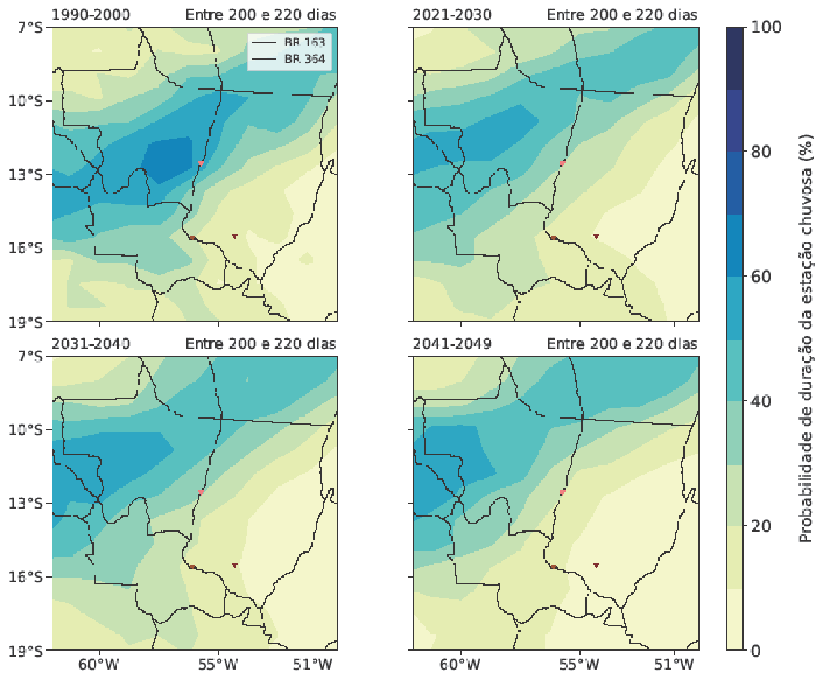
Figura 3.7 – Probabilidade de a duração da estação chuvosa ficar entre 200 e 220 dias, considerando dados climáticos simulados pelo CESM, para o período histórico (1990 – 2000) e décadas futuras (2021 – 2030, 2031 – 2040 e 2041 - 2050).

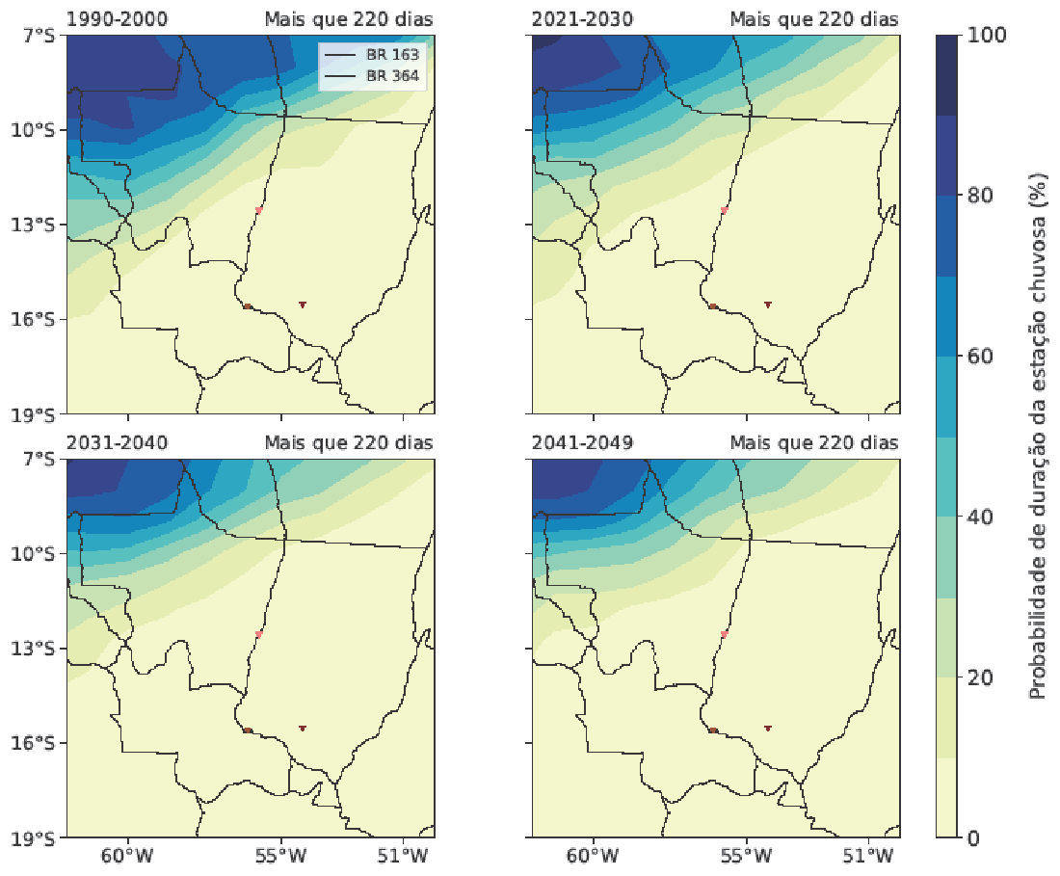
Figura 3.8 – Probabilidade de a duração da estação chuvosa ser maior que 220 dias, considerando dados climáticos simulados pelo CESM, para o período histórico (1990 – 2000) e décadas futuras (2021 – 2030, 2031 – 2040 e 2041 - 2050).

- Referências

Arias, D., Vieira, P. A., Contini, E., Farinelli, B., & Morris, M. (2017). Agriculture Productivity Growth in Brazil: Recent trends and future prospects. Washington, USA: World Bank Group Agriculture. Brazil Productivity growth flagship report.
Assunção, J., & Chein, F. (2016). Climate change and agricultural productivity in Brazil: future perspectives. Environment and Development Economics, 21(5), 581-602.
Hurrell, J. W., M. M. Holland, P. R. Gent, S. Ghan, J. E. Kay, P. J. Kushner, J. F. Lamarque, W. G. Large, D. Lawrence, K. Lindsay, W. H. Lipscomb, M. C. Long, N. Mahowald, D. R. Marsh, R. B. Neale, P. Rasch, S. Vavrus, M. Vertenstein, D. Bader, W. D. Collins, J. J. Hack, J. Kiehl, and S. Marshall. 2013. “The community earth system model: A framework for collaborative research.” Bull. Am. Meteorol. Soc., 94 (9): 1339–1360. https://doi.org/10.1175/BAMS-D-12-00121.1.
Pereda, P. C., & Alves, D. (2018). Climate and weather impacts on agriculture: The case of Brazil. Economia Aplicada, 22(3), 5-26.

